今日动态
2024.10.28周一
记录人：姜娜
※一日活动篇
◎今日来园人数：25人，2人缺勤。
◎早点：鲜牛奶、羊角面包。
◎午餐：藜麦饭、胡萝卜土豆炖牛肉、干锅花菜、番茄鸡蛋汤。
◎午点：三味时蔬粥。
◎水果：梨子、无籽红提。
姓名 | 自主签到 | 集体活动 | 午饭情况 | 午睡情况 | 午点情况 | 大便情况
高昀棋 | ☆ | ☆ | ☆ | ☆ | ☆ | 1
陈琬儿 | ☆ | ☆ | ☆ | ☆ | ☆
秦初曈 | ☆ | ☆ | ☆ | ☆ | ☆
曹钰欣 | ☆ | ☆ | ☆ | ☆ | ☆
余思纯 | 请假 | 请假 | 请假 | 请假 | 请假
张榕汐 | ☆ | ☆ | ☆ | ☆ | ☆ | 1
陆亦萱 | 请假 | 请假 | 请假 | 请假 | 请假
陈欣尹 | ☆ | ☆ | ☆ | ☆ | ☆ | 1
陈诗羽 | ☆ | ☆ | ☆ | ☆ | ☆ | 1
张子瑶 | ☆ | ☆ | ☆ | ☆ | ☆
陈佳奕 | ☆ | ☆ | ☆ | ☆ | ☆
蒋芊冉 | ☆ | ☆ | ☆ | ☆ | ☆
朱舒窈 | ☆ | ☆ | ☆ | ☆ | ☆
陈舒然 | ☆ | ☆ | ☆ | ☆ | ☆
秦昊吕 | ☆ | ☆ | ☆ | ☆ | ☆
刘一航 | ☆ | ☆ | ☆ | ☆ | ☆
万靖炘 | ☆ | ☆ | ☆ | ☆ | ☆
巢惟燚 | ☆ | ☆ | ☆ | ☆ | ☆
陆奕果 | ☆ | ☆ | 没吃完 | ☆ | ☆ | 1
沈梓诺 | ☆ | ☆ | ☆ | ☆ | ☆
陈杭昱 | ☆ | ☆ | ☆ | ☆ | ☆
蒋一帆 | ☆ | ☆ | ☆ | ☆ | ☆
陈宥和 | ☆ | ☆ | ☆ | ☆ | ☆
郭云溪 | ☆ | ☆ | 没吃完 | ☆ | 没吃完
吕泰麟 | ☆ | ☆ | ☆ | ☆ | ☆
傅逸轩 | ☆ | ☆ | ☆ | ☆ | ☆
詹俊辉 | ☆ | ☆ | ☆ | ☆ | ☆
自主签到：能找到自己的学号，根据图卡自主搭建签到☆
集体活动：能够中集体活动中认真倾听，积极举手发言。☆
午饭情况：能够独立把饭菜吃完☆
午睡情况：能够在13:15前入睡☆
午点情况：能够独立把午点吃完☆

※户外活动篇
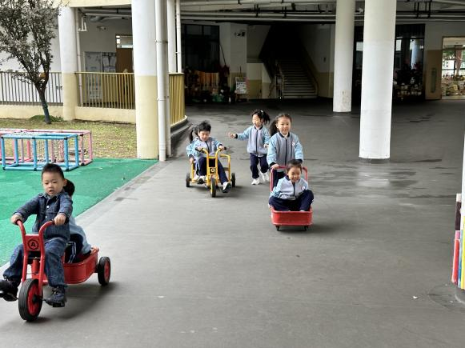 | 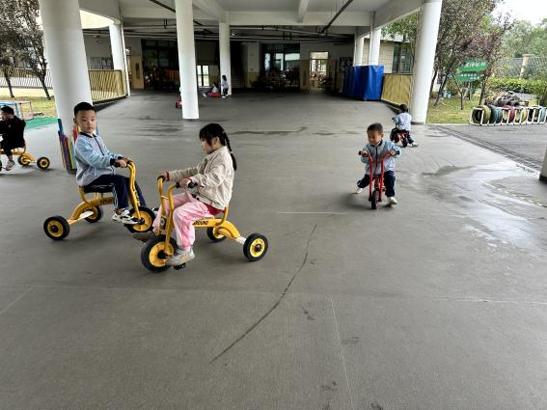

※集体活动篇
语言：落叶
散文《落叶》是一首充满儿童情趣的作品，它用拟人的的形式、童话般优美的语言描绘了秋天树叶飘零的景象，散文中充分发挥想象力，将秋天的情景作了巧妙的比喻和契合的联想，具体而又形象，并和幼儿的生活、想象紧紧相扣。同时，秋天叶落这一普通的自然现象还被赋予人类温情，用拟人的手法演绎得感人至深，激起了人们对美好生活、温馨亲情的向往和憧憬。
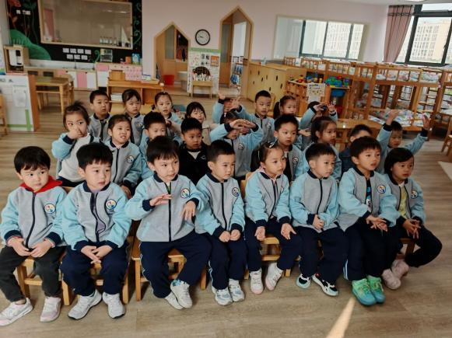 | 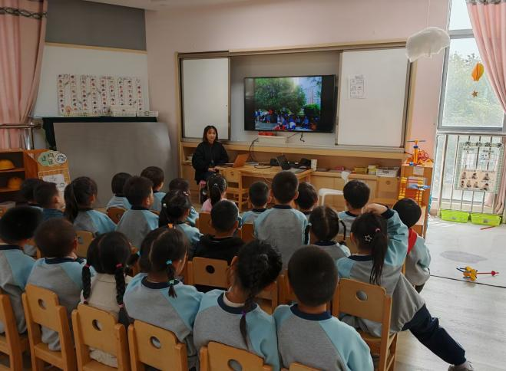
活动中高昀棋、陈琬儿、秦初曈、曹钰欣、张榕汐、陈欣尹、陈诗羽、张子瑶、陈佳奕、蒋芊冉、朱舒窈、陈舒然、秦昊吕、刘一航、万靖炘、巢惟燚、陆奕果、沈梓诺、陈杭昱、蒋一帆、陈宥和、郭云溪、吕泰麟、傅逸轩理解散文内容，了解树叶的变化，并学习词语：翩翩起舞、四面八方、火辣辣等。
活动中高昀棋、陈琬儿、秦初曈、曹钰欣、张榕汐、陈欣尹、陈诗羽、张子瑶、陈佳奕、蒋芊冉、朱舒窈、陈舒然、秦昊吕、刘一航、万靖炘、巢惟燚、陆奕果、沈梓诺、陈杭昱、蒋一帆、陈宥和、郭云溪、吕泰麟、傅逸轩、詹俊辉小朋友能感受散文的美，体验大树和树叶亲情交流的温馨，从内心激起关心自然的情感。

※区域游戏篇
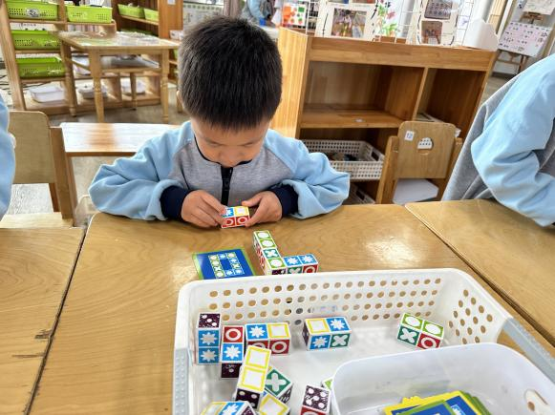 | 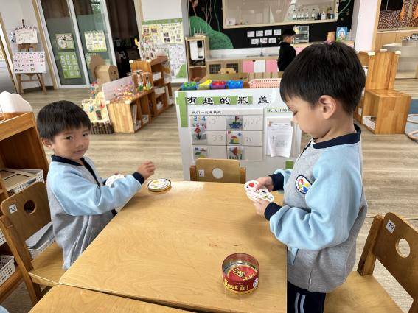
陈杭昱在玩立体方块拼图游戏，根据图卡上的提示，找到相对应的图案摆放在相应的位置。 | 刘一航和陆奕果在玩找相同游戏，两人同时出牌，大声说出并指出相同的物品获胜。
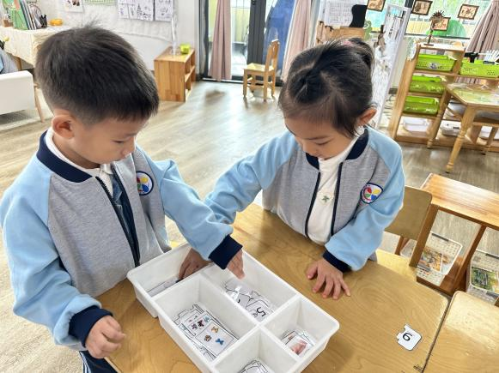 | 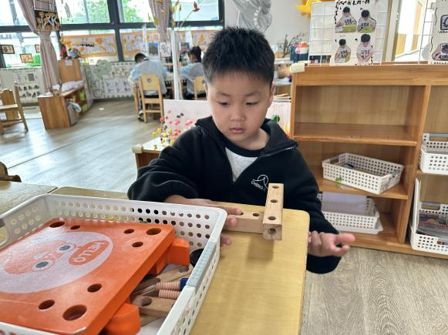
张子瑶和沈梓诺在玩接龙游戏，找到数字，相对应的点卡，相同数量的蝴蝶，相同数量的颜色卡片，相同数量的手势动作完成一组接龙。 | 詹俊辉在玩鲁班椅游戏，将零件组合安装在一起。
※温馨提示篇
现在已进入秋冬交替期，病毒又开始蠢蠢欲动了，诺如病毒就是其中之一。诺如病毒喜冷怕热，发病高峰在每年的10月至次年3月。它具有发病急、传播速度快、涉及范围广等特点。
请大家仔细阅读央视新闻最新的发布《48名幼儿集体感染！当心，这个病毒传染性强》：https://mp.weixin.qq.com/s/w8e5s_0xZZYAGynjnVyiFA。

